青岛市建设市场监管与信用信息
综合平台

企业端操作手册

2020-1-13

1 登录说明
登录入口：
方式一：登录青岛市住房和城乡建设局网站（http://sjw.qingdao.gov.cn/n28356047/index.html），选择业务办理中的“市建设市场监管与信用信息综合平台”
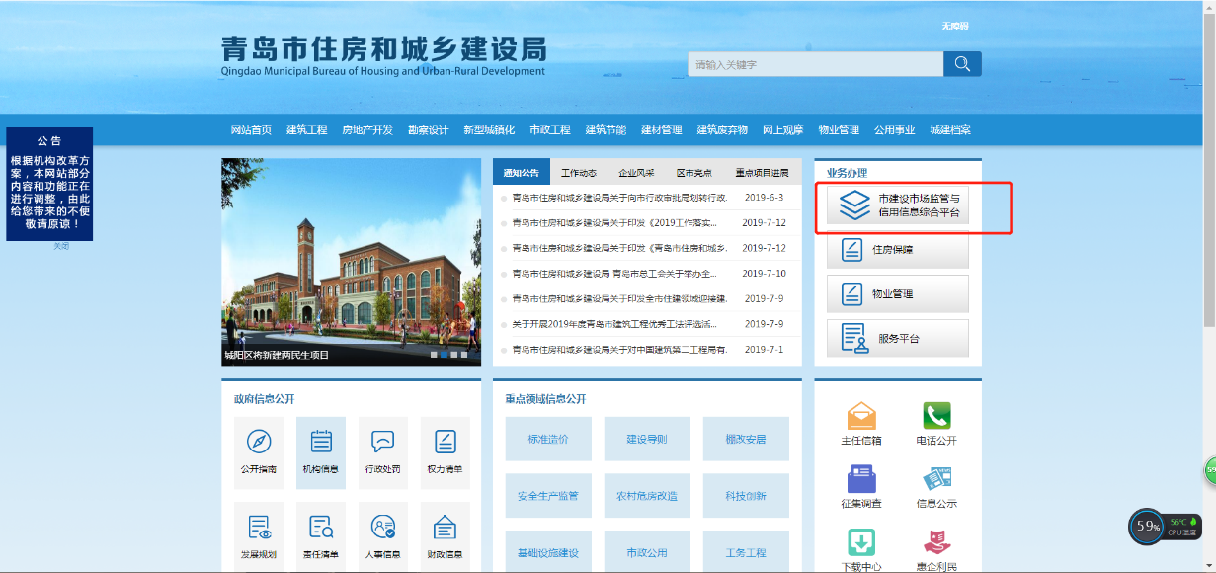
方式二：直接输入本平台的网址（http://scxjsw.qingdao.gov.cn/）
登录界面如下图所示，请选择“企业登录”。
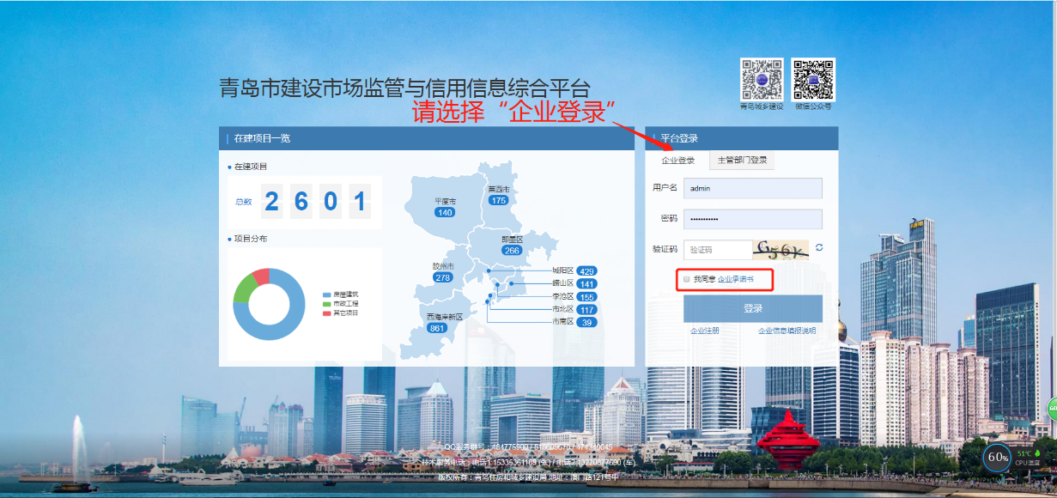
输入用户名、密码、验证码，查看《企业承诺书》后，勾选“我同意企业承诺书”前的勾选框，点击登录。
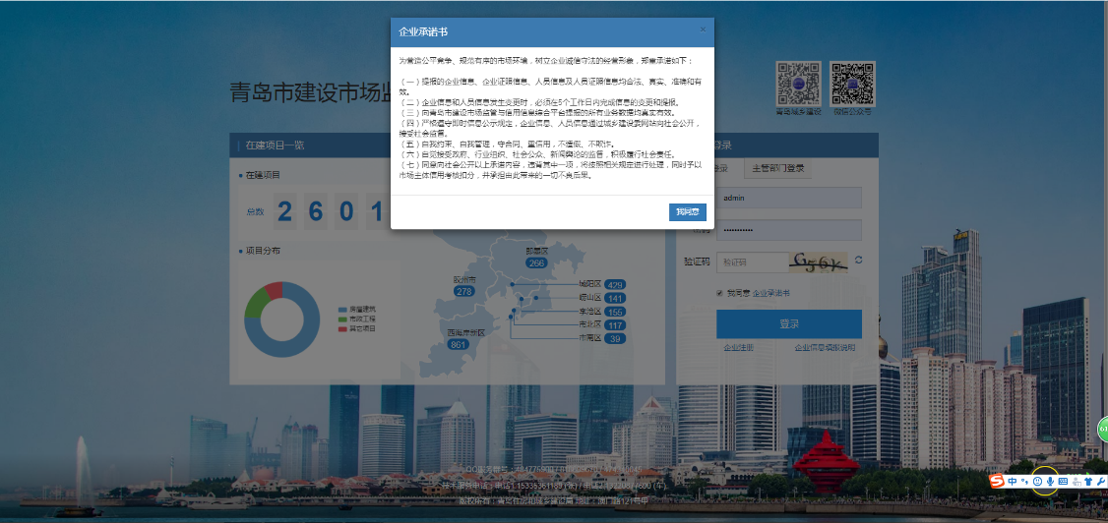
首次登录说明：企业首次时，用户名是该企业的统一社会信用代码，初始密码是“zhujianju#2019”。建议企业登录成功后，尽快修改密码，避免企业信息泄露。
登录成功后，界面显示如下：
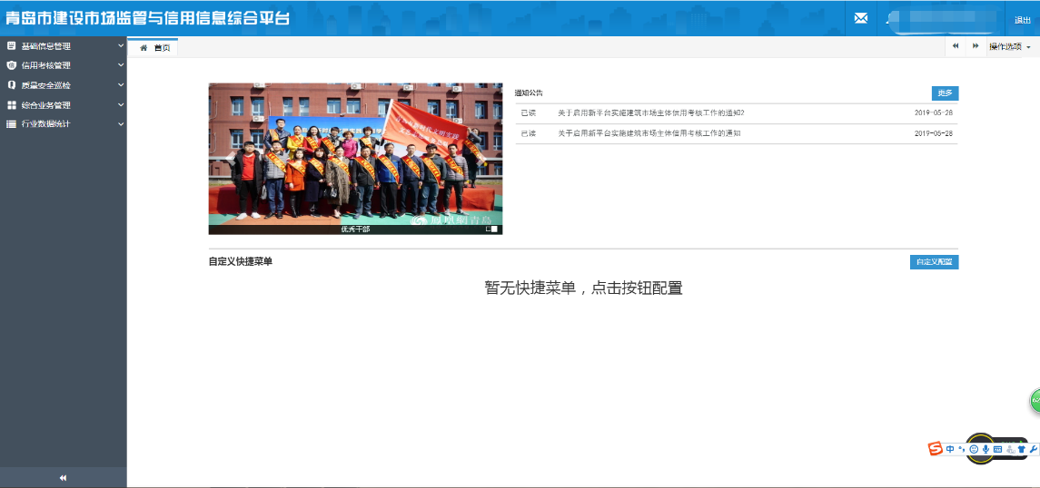
首先进首页，提示暂无快捷菜单，点击按钮配置，点击页面中的自定义配置弹出快捷菜单配置界面，通过该界面即可进行快捷菜单配置：
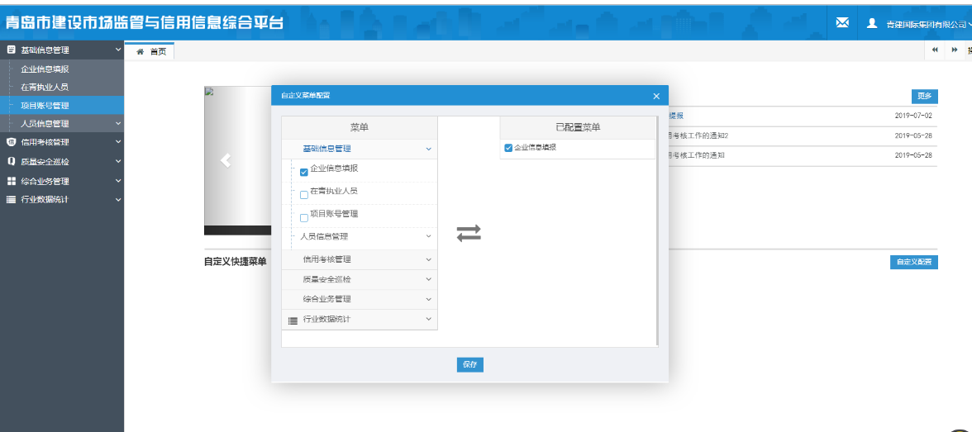
假设我们要把企业信息填报设置为快捷菜单，首先点击前面的空白框，也就是将其勾选，在右侧已配置菜单下面会显示已选择的快捷项，然后点击保存，配置好的快捷项菜单会显示在首页，如下图：
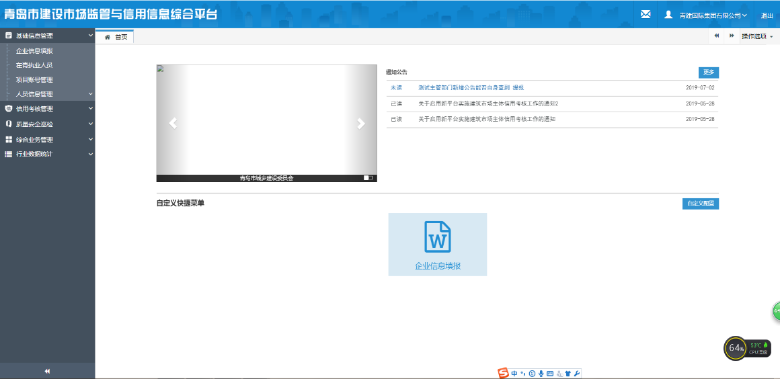

2建筑业行业统计
菜单路径为“行业数据统计-经济运行统计分析–建筑业行业统计”。
注：菜单级别较深，可参考上面步骤配置快捷菜单。

2.1历史数据核对
因新系统启用，请企业登录后首先对2019年原系统报送的数据进行核对。可以滑动页面下方红色框标识的滚动条查看更多信息项。
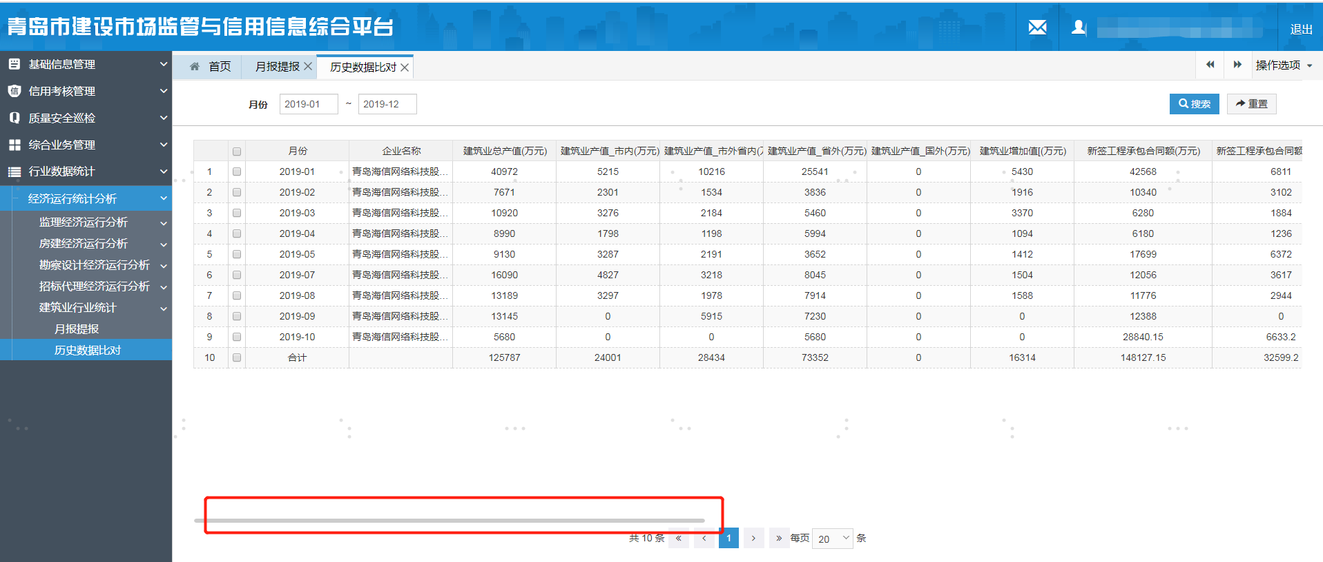

2.2月报提报
建筑业企业每月28日至次月3日应按时提送当月的月报，由主管部门进行审核，对于未按时报送的企业进行信用扣分。
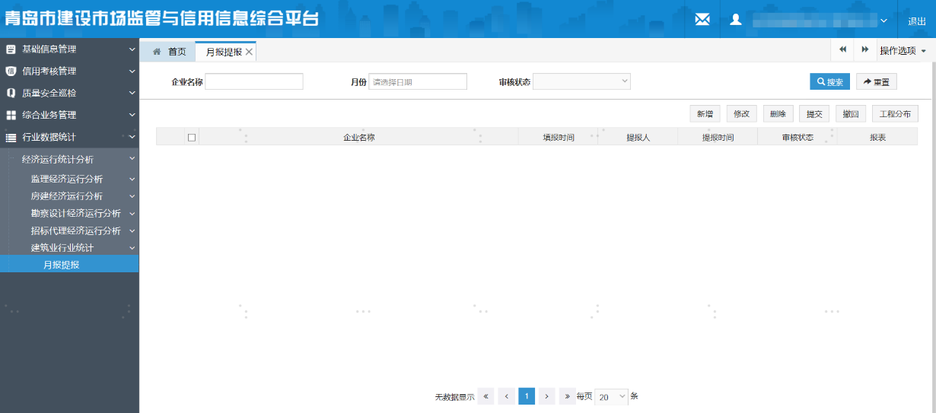
新增
点击新增，弹出新增界面，页面分为左右两部分，点击左侧菜单目录，填写数值，灰色部分为自动计算，无需填写。每填写完成一个页面，点击下方的保存按钮进行保存，然后再进行下一个指标页面的填写。
注意：请认真核实需要填报的数值，如不填写，系统均默认为0。
页面信息进行填写时，对于单位是“万元”或者“平方米”的允许输入两位小数，单位是“个”的只允许输入整数。页面具体信息如下图所示：
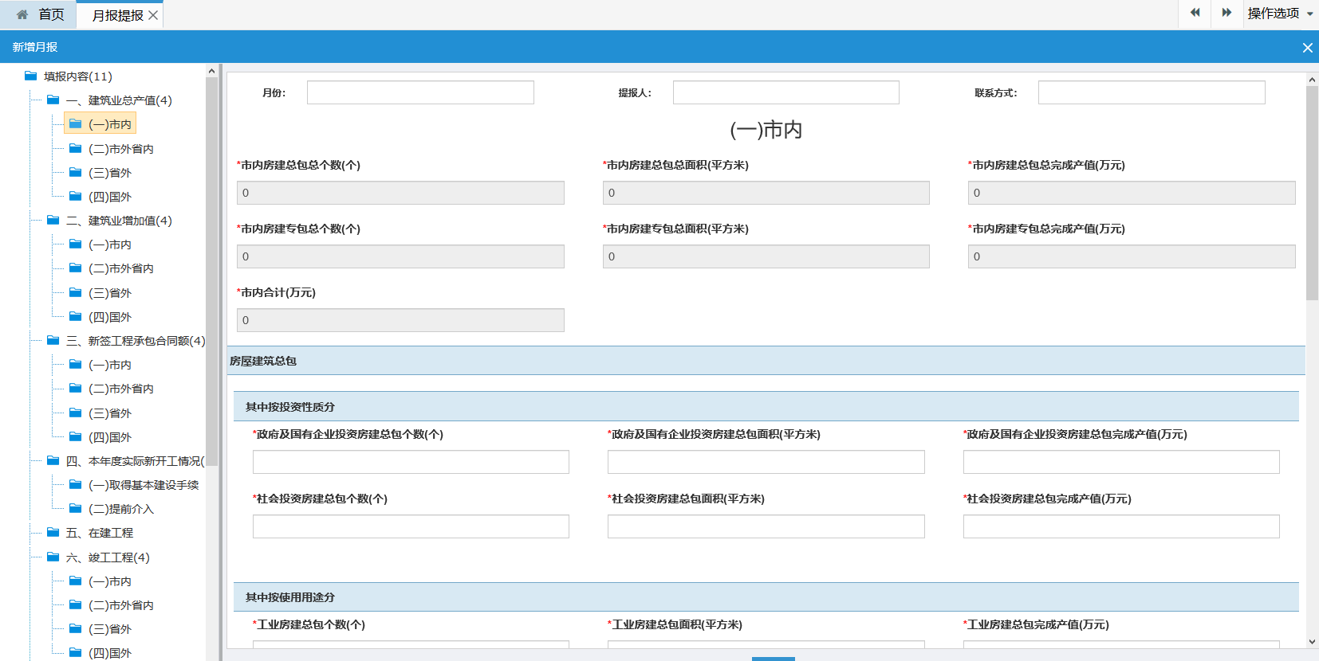
注意：全部信息填写完整后，一定要返回列表页点击查看大报表，确认无误后再进行填报。
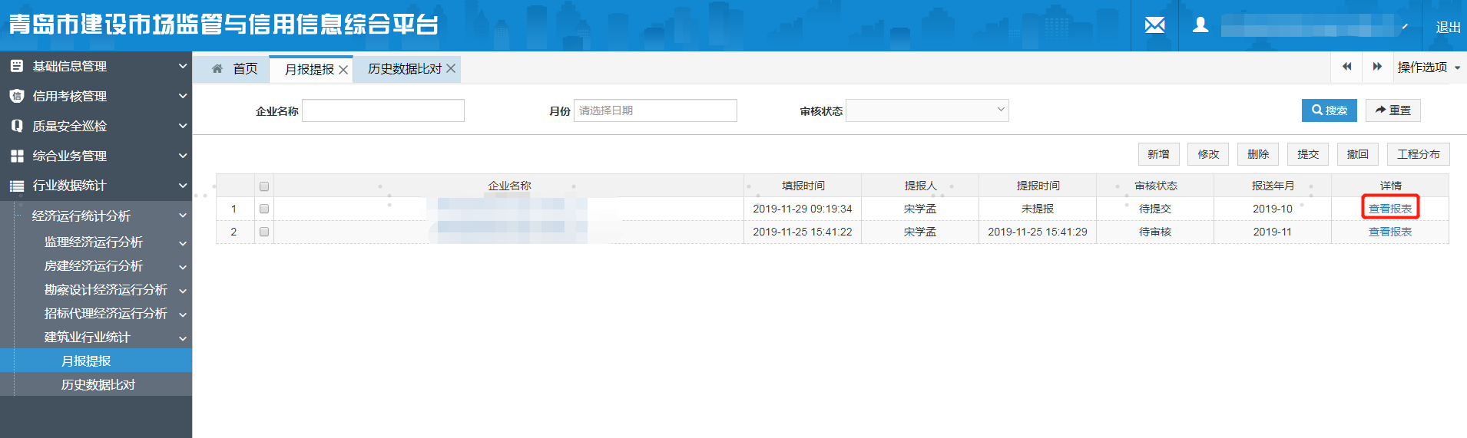
点击“查看报表”
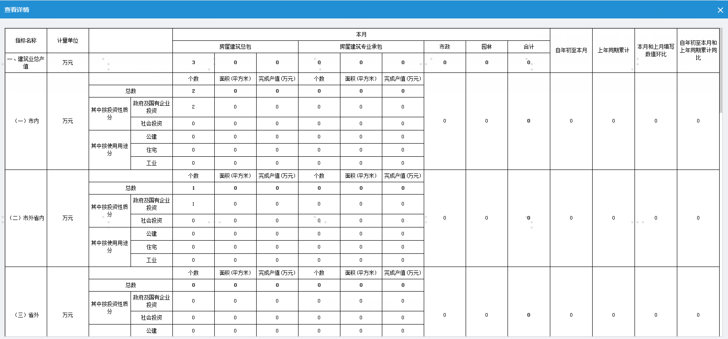
修改
修改界面同新增，可以对“待提交”和“审核退回”的数据进行修改。
删除
企业可以删除“待提交”的数据。
提交/撤回
企业可以对“待提交”状态的数据进行提报操作，也可以对“待审核”数据进行撤回操作，撤回后可以进行修改。

